

日巡開幕戰 盧曉晴今爭冠
作者： 張國欽╱綜合報導 | 中時電子報 – 2015年3月8日 上午5:50
中國時報【張國欽╱綜合報導】
世界排名第36的台灣「高球一姐」盧曉晴，本季手感持續發燙，在日巡賽本季開幕戰大金蘭花高球賽前1輪，以1桿之差的總桿137桿（-7）獨居第2，今最後1輪決賽爭奪本季首冠與跨季2連冠。
盧曉晴去年開季前9場比賽只有1場獲得前10（第4），其中2場遭淘汰。她1月在台時曾表示，去年季初因為急著打好，反而綁手綁腳打不好，但有了去年經驗，今年會學習放鬆，並藉由加強體能提昇專注力。
從她前兩輪揮出69、68桿顯示，本季初不論技術、體能與心態，都已準備好了，就看今天能否拿下好彩頭的新球季首勝。
另外，曾雅妮在LPGA匯豐錦標賽第3輪最後1洞抓鳥，當天勉強收在紅字的71桿（-1），但因缺6字頭成績助攻，僅以總桿212桿（-4）微幅回升至並列第14，因落後領先者韓將女將朴仁妃9桿之多，今最後1輪決賽只能爭取前10。
她說：「這輪推桿比昨天好多了，只是好多洞推桿沒進，也打了1洞3推，還有2個Par5抓鳥推桿沒把握比較可惜。」

新聞相關圖片
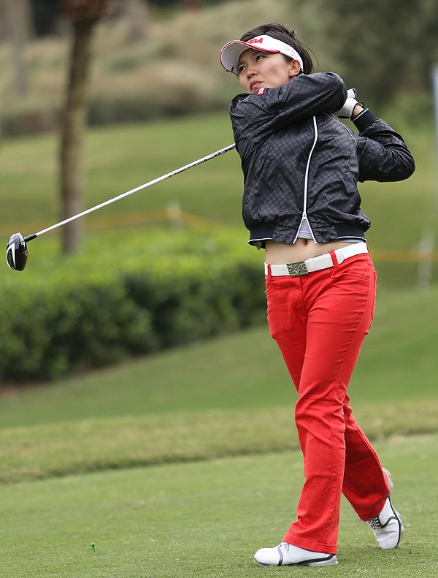
盧曉晴（圖／羅開Golf 頻道）

